Черен щъркел

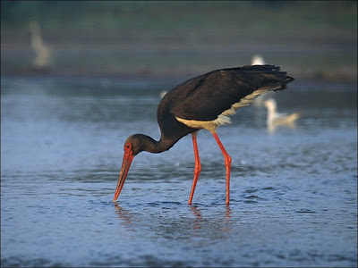

Черният щъркел е голяма прелетна блатна птица, която се среща в Европа.
Нарича се така, заради черните си глава, шия, гърди, гръб и криле. Останалата част от перушината е бяла. Краката и клюнът на черния щъркел са червени. Той е малко по-малък от белия щъркел.
За разлика от белия щъркел, който се среща в градовете и селата, черният щъркел живее в горите. Строи гнездата си на някое голямо дърво. Избира място близо до потоци, рекички, блата и ливади с ниска растителност.
Менюто на черния щъркел е съставено основно от риба, бозайници, влечуги, мекотели, насекоми. Птицата ловува, като нагазва в плитка вода и хваща плячката си с дългия си клюн.
През пролетта черният щъркел прелита в по - топлите страни от централните и източни европейски райони и се размножава. През септември отлита в Африка, Индия, Южен Китай.
Женските на черния щъркел снасят от 2 до 6 яйца, през интервал от два дена. Мътят около 35 - 38 дни, като мъжкият и женската остават плътно до гнездото и се грижат заедно за поколението – те са моногамни птици.
От 63 до 71 дена малките остават в гнездото и родителите се грижат за тях дори в следващите 1-2 седмици, докато щъркелчетата укрепнат.
Черният щъркел е защитен вид, вписан в Червената книга на България.

